Векторная графика | Растровая графика
- Из чего складывается изображение?

В векторной графике: | В растровой графике:
2.Как создать сложное изображение? | 2. Что такое растр?
3.Из каких двух частей состоят объекты векторной графики? | 3.Имеет ли пиксель постоянный размер?
4.Достоинства векторной графики | 4.Достоинства растровой графики
5.Недостатки векторной графики | 5.Недостатки растровой графики
6. Напишите векторные редакторы: | 6. Напишите растровые редакторы

Форматы графических файлов
Расширение | Количество цветов

Определите, какие из изображений растровые, а какие - векторные
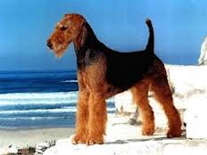 |  | 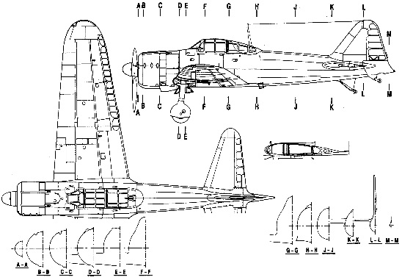
 | 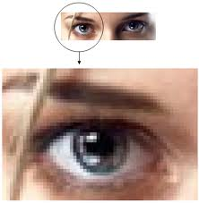 | 